面向高频市场的跨频率时序基础模型研究
—— 以 Kronos 时序基础模型为底座，融合 tick 级逐笔成交与市场微观结构 ——
本课题面向人工智能与量化金融交叉前沿，以 Kronos 时序基础模型为底座，融合 tick 级逐笔成交与市场微观结构信息，构建面向高频市场的跨频率时序基础模型，统一实现收益预测、高频择时、极端风险预警与反事实因果推理。课题针对现有时序基础模型仅以低频 K 线为输入、缺失订单流与盘口动态、难以刻画闪崩与流动性枯竭等极端风险的痛点，通过三阶段分层微调与多任务联合训练，系统验证自回归、扩散、流匹配三种生成范式在高频量化与尾部风险建模中的适用边界，并在自建 HF-FinTS 评测集上检验时序基础模型在高频金融场景的 Scaling Law。
本课题的总体研究流程以“基础模型底座＋高频微观结构编码器＋跨频率融合模块＋多任务预测头”为架构，沿“数据层 → 模型架构 → 三阶段分层微调 → 实验与验证 → 成果产出”的技术研发主线推进，并以验证集夏普比率与风险 AUC 形成反馈调参闭环，整体技术路线如图 1 所示。

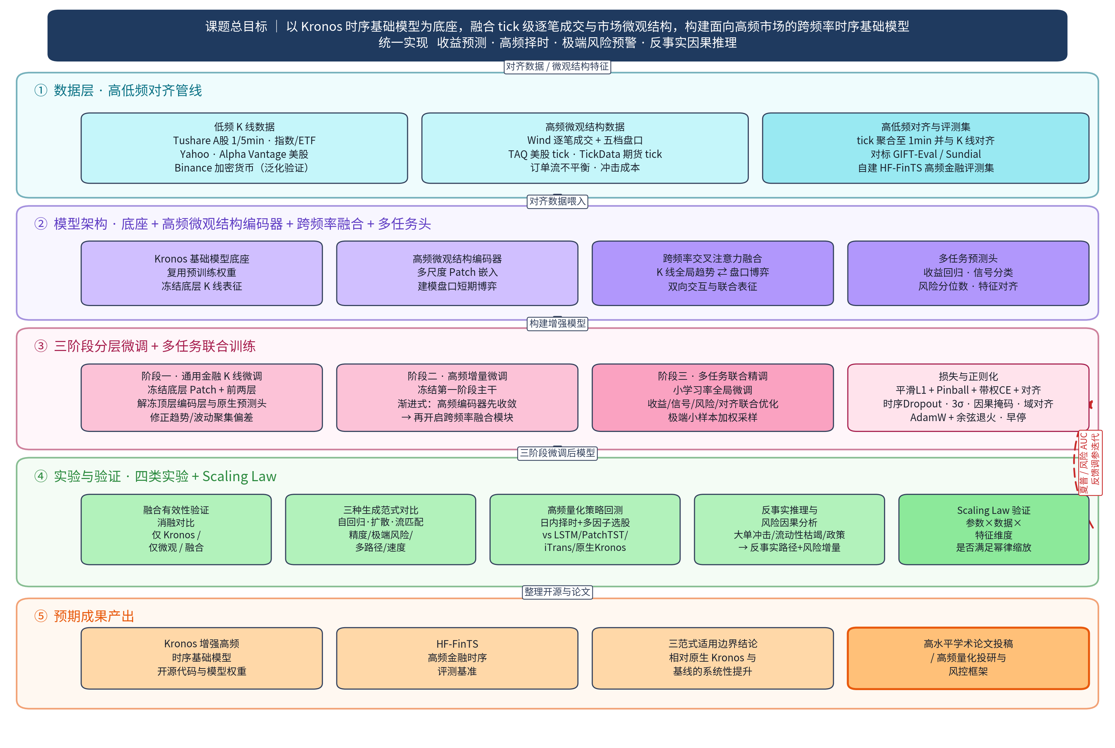
图 1 研究技术路线（技术研发主线）流程图

一、课题的研究内容和意义
时间序列基础模型已在日线级 K 线预测与多资产建模上展现出强大的零样本与少样本能力，验证了时序领域的 Scaling Law。然而 Kronos 一类模型仅以低频 OHLCV K 线为输入，缺失 tick 级逐笔成交、盘口深度、订单流不平衡、冲击成本等高频微观结构信息，难以刻画价格的短期博弈、流动性突变与闪崩风险；同时风险预测多依赖波动率、VaR 等事后指标，缺乏由微观结构驱动的事前极端风险预警。弥合这一空白，对提升量化交易信号质量、强化市场风险监测、拓展时序基础模型的应用边界，具有重要的理论价值与现实意义。
本课题拟回答四个核心科学问题。
其一，如何将 tick 级微观结构特征有效融合进 Kronos 低频 K 线预训练框架，实现跨频率时序对齐与联合表征。
其二，自回归、扩散、流匹配三种生成范式在高频收益预测与尾部风险建模上的优劣与适用边界。
其三，如何基于增强后的模型开展反事实时序推理，评估流动性冲击、大单交易、政策事件对价格波动与风险的因果效应。
其四，增强后模型在实盘高频回测与极端风险预警上能否显著优于传统模型与原生 Kronos。
研究内容主要包括五个方面。
研究内容一，高低频时序融合的有效性验证：复用 Kronos 预训练权重并冻结底层 K 线表征，新增高频微观结构编码器，采用多尺度 Patch 嵌入与跨频率交叉注意力实现 K 线全局趋势与盘口短期博弈的双向交互，并通过消融实验比较仅 Kronos、仅微观结构、Kronos 融合微观结构三种配置。
研究内容二，三种生成范式对比：在增强模型上分别实现自回归、扩散与流匹配范式，从收益预测精度、极端风险刻画、多路径不确定性与推理速度四个维度评估其适用边界。
研究内容三，高频量化策略回测：构建日内择时与多因子选股策略，与 LSTM、PatchTST、iTransformer 及原生 Kronos 对比年化收益、夏普比率、最大回撤、胜率与盈亏比。
研究内容四，反事实推理与风险因果分析：针对大单冲击、流动性枯竭、政策发布等情景，输出反事实价格路径与风险增量，实现可解释风控。
研究内容五，Scaling Law 验证：在自建 HF-FinTS 评测集上检验参数规模、数据量与微观结构特征维度是否满足幂律缩放，拓展时序基础模型在高频金融领域的边界。

二、课题研究计划
研究采用“基础模型底座＋高频微观结构编码器＋跨频率融合模块＋多任务预测头”的总体架构，并配合三阶段分层微调推进。
数据方面，低频 K 线复用 Tushare 的 A 股 1min/5min K 线、指数与 ETF，并辅以 Yahoo Finance、Alpha Vantage 美股与 Binance 加密货币数据用于泛化验证；高频数据采用 Wind 逐笔成交与盘口五档、TAQ 美股 tick 与 TickData 期货 tick，聚合至 1min 粒度后与 K 线对齐；评测对标 GIFT-Eval 与 Sundial 评测集，并自建覆盖 A 股、美股、期货与加密货币的 HF-FinTS 高频金融时序评测集。
模型训练采用三阶段流程。
第一阶段为通用金融 K 线微调，冻结 Kronos 底层 Patch 嵌入与前两层编码层，仅解冻顶层编码层与原生预测头，在纯低频金融 K 线上修正模型对趋势聚集与波动聚集的认知偏差。
第二阶段为高频微观结构增量微调，冻结第一阶段主干，全量微调新增的高频编码器与跨频率交叉注意力模块，采用渐进式训练先使高频编码器单独收敛、再开启融合模块，学习订单流、盘口博弈与流动性特征。
第三阶段为多任务联合精调，以小学习率全局微调，联合优化收益回归、交易信号分类、尾部风险分位数预测与特征对齐四项任务，并对闪崩、流动性枯竭等极端小样本加权采样。
损失函数采用多任务加权复合形式：收益项用平滑 L1 损失、风险项用分位数 Pinball 损失、信号项用带权交叉熵、对齐项用高低频分布对齐损失；同时加入时序 Dropout、3σ 异常值剔除、因果掩码与时序域对齐正则化，缓解高频噪声、数据泄露与行情分布偏移。关键超参上，原生主干学习率取 1e-5、新增模块取 5e-4，batch_size 取 32 至 64，配合 AdamW 与余弦退火并以验证集夏普比率与风险 AUC 早停。
进度安排拟分四个阶段，覆盖约一学年。
第一阶段，第 1 至 2 月，完成文献调研、数据采集与高低频对齐管线搭建。
第二阶段，第 3 至 5 月，完成三阶段微调与融合模块实现，跑通基础预测任务。
第三阶段，第 6 至 8 月，完成三种生成范式对比、策略回测与反事实推理实验。
第四阶段，第 9 至 10 月，完成 Scaling Law 验证、消融分析、成果整理与论文撰写。

三、课题预期成果
预期形成以下成果。
其一，一个融合市场微观结构的 Kronos 增强高频时序基础模型，开源代码与模型权重。
其二，一套自建的 HF-FinTS 高频金融时序评测基准。
其三，在收益预测、高频择时与极端风险预警上相对原生 Kronos 与传统基线的系统性提升，并给出三种生成范式的适用边界结论。
其四，争取形成一篇高水平学术论文投稿，面向人工智能或量化金融相关会议与期刊，或一套具实用价值的高频量化投研与风控框架。

